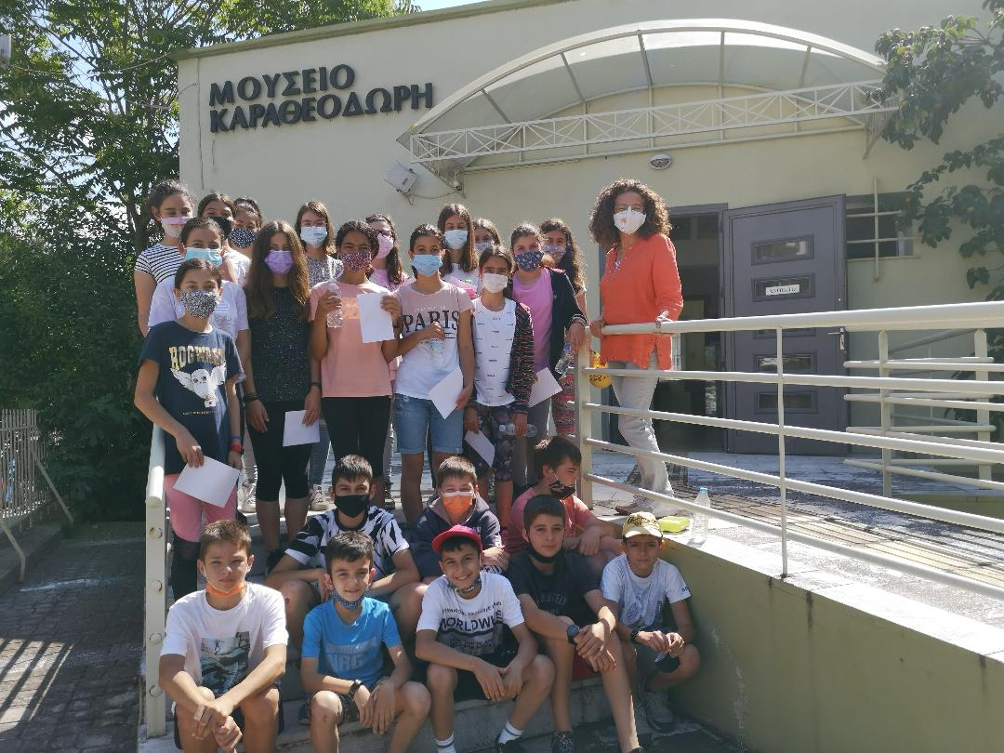Στ2 - Εκπαιδευτική επίσκεψη στο Μουσείο Καραθεοδωρή

Την Πέμπτη 10 Ιουνίου, περιηγηθήκαμε στους χώρους του Μουσείου Καραθεοδωρή.

Γνωρίσαμε μέσα από τα σπάνια εκθέματα την κορυφαία μαθηματική προσωπικότητα του Κωνσταντίνου Καραθεοδωρή, που …

* υπηρέτησε την επιστήμη των Μαθηματικών με διεθνή αναγνώριση.
* έσπειρε το πνευματικό του φως στο Ιωνικό Πανεπιστήμιο << Φως εξ Ανατολών >>.
* διέσωσε με μεγάλο κίνδυνο της ζωής του βιβλία και εργαστηριακά όργανα , όταν οι στρατιώτες του Κεμάλ έκαιγαν τη Σμύρνη…
* αναδιοργάνωσε το πρώτο Πανεπιστήμιο Αθηνών.
* ο Αϊνστάιν τον προσφωνούσε με σεβασμό και εκτίμηση << δάσκαλό του >>.
* στην καρδιά και στη σκέψη του, ήταν ανεξίτηλα χαραγμένα τα ελληνικά χρώματα.